西山卫生信息
第147期

昆明市西山区卫生健康局办公室 2020年9月25日

2020年秋冬季新冠肺炎疫情处置应急演练

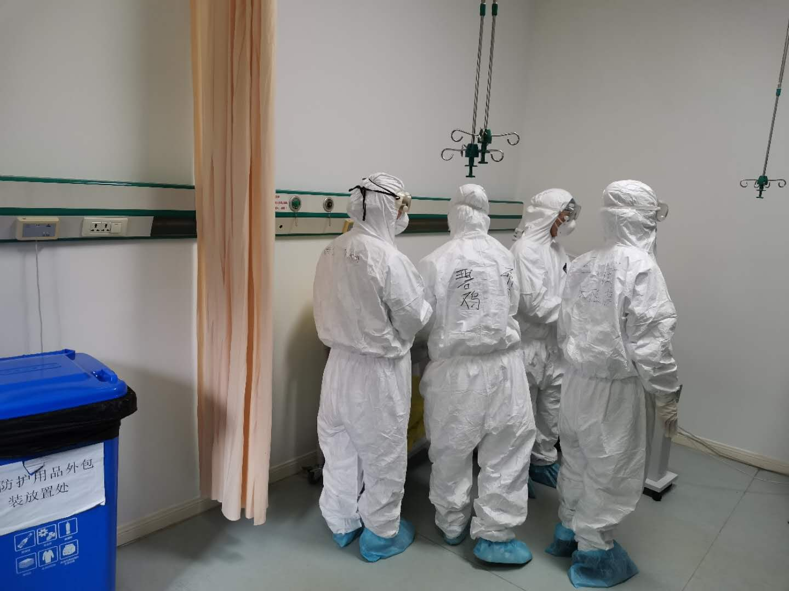
为有效防范和应对2020年秋冬季可能出现的新冠肺炎疫情，全面做好新冠肺炎疫情防控和救治工作，2020年9月25日，西山区人民医院组织开展了2020年秋冬季新冠肺炎疫情防控处置应急演练，最大限度减少疫情危害，保障人民群众身心健康与生命安全。西山区卫生健康局党委书记、局长，西山区人民医院主要负责人，西山区疾病预防控制中心主要领导、分管领导，马街、西苑、碧鸡、棕树营社区卫生服务中心参与演练。
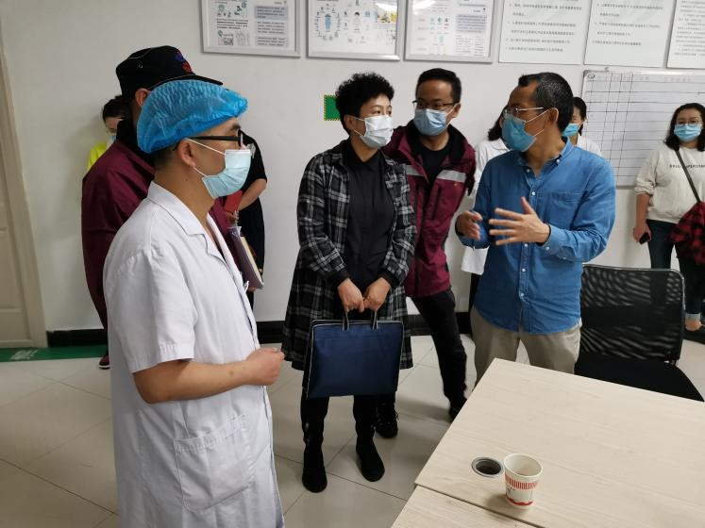
演练背景为一名女性患者自行来院就诊，预检分诊处测体温38.9℃，伴有干咳、头痛等症状。各科室立即响应，紧密配合，开展预检分诊、发热门诊接诊、隔离病房处置、专家组会诊、疫情报告、疑似患者转诊转运、以及消杀、医疗废物处理等工作。
整个演练规范有序，配合顺畅，反应迅速。演练结束后，西山区人民医院院长杨加茂同志进行了总结反馈，他肯定了前期疫情防控取得的成果。他指出随着秋冬季防控风险的增加，面临着很多不确定的因素，大家一定要提高思想警惕，做好打“持久战”的准备。演练后还要继续查找不足，对各个环节进行回头看，查缺补漏、修正完善，切切实实筑牢我院疫情防控体系，确保不出事、零失误。
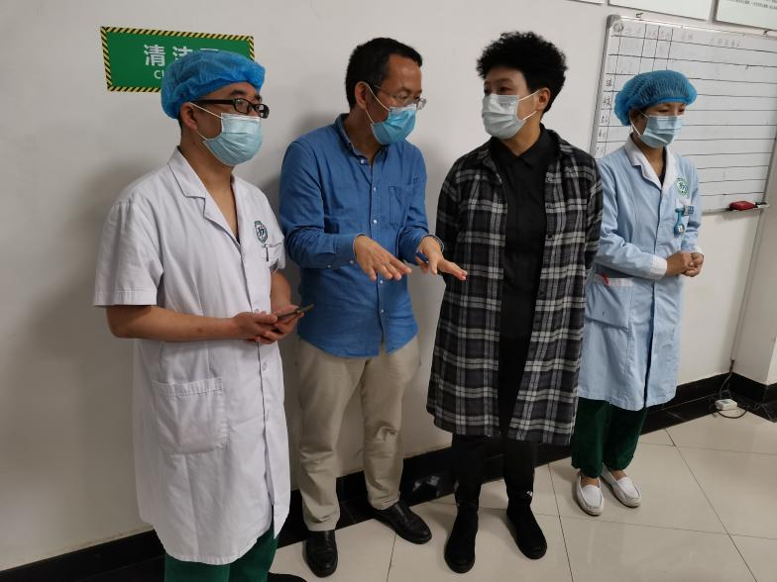
通过应急演练，进一步提高医务人员针对出现新型冠状病毒感染的肺炎疑似病例时的诊治、报告、处置流程，达到了依法、科学、规范的诊治疑似患者的预期目的，提升了各科室应急意识和处置能力，增强坚决打赢疫情防控攻坚战的信心和决心，为疫情防控奠定了坚实的基础。

编（校）稿：普银武 审 稿：李丽芬

